Osoby z niepełnosprawnościami

Zapewnienie dostępności podczas koncertów na Świecie Gminy Jabłonna jest dla nas priorytetem i dużym wyzwaniem z uwagi na zabytkowy charakter otoczenia Pałacu w Jabłonnie. Chcemy aby nasze wspólne święto było miejscem przyjaznym dla wszystkich. Poniżej znajduje się zestawienie udogodnień dla osób z niepełnosprawnościami:
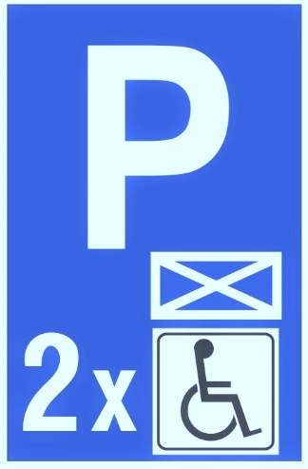
Miejsca parkingowe dla osób z niepełnosprawnościami wolne od przeszkód architektonicznych znajdują się:
- przed budynkiem Urzędu Gminy Jabłonna od strony ul. Zegrzyńskiej (jedno miejsce) oznaczone T29 wraz z dogodnym dojściem w odległości ok. 90 m do bramy wjazdowej Pałacu w Jabłonnie gdzie odbywa się koncert;
- przed budynkiem Urzędu Gminy Jabłonna od strony ul. Modlińskiej (jedno miejsce) oznaczone T29ze znakiem informacyjnym T 29 wraz z dogodnym dojściem w odległości ok.140 do bramy wjazdowej Pałacu w Jabłonnie gdzie odbywa się koncert;
Namiot Urzędu Gminy Jabłonna (zielony dmuchany oznaczony herbem gminy) zlokalizowany jest przy strefie dla osób uprzywilejowanych w pobliżu sceny, osoby z niepełnosprawnościami znajdą tam pomoc Wolontariuszy, którzy pomogą w przemieszczaniu się podczas koncertu.
Strefa z widokiem na scenę dla osób z niepełnosprawnościami znajduje się z lewej strony sceny (miejsce zostało oznaczone piktogramem). Wyznaczeni Wolontariusze pomogą wszystkim zainteresowanym dotrzeć do wyznaczonego miejsca oraz dopilnują, aby osoby nieupoważnione nie korzystały z tej przestrzeni. Tylko jedna osoba towarzysząca osobie z niepełnosprawnością może wejść do strefy dla osób z niepełnosprawnością.
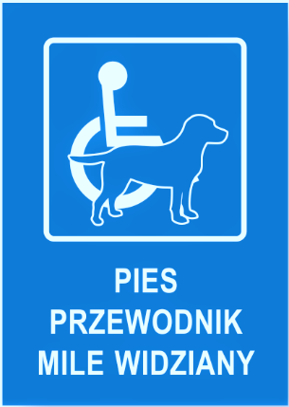
Teren strefy koncertu dostępny jest osób niewidomych z psami przewodnikami.
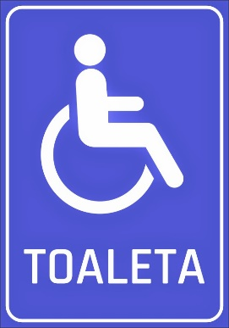
Na terenie znajduje się dostępna toaleta dla osób z niepełnosprawnościami.

